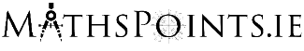
Táscairí den Bhreatimeacht – Uirlis Léirshamhlaithe

Tá an ghníomhaíocht seo bunaithe ar na Táscairí den Bhreatimeacht: An uirlis léirshamhlaithe d'Éire agus an Ríocht Aontaithe in uimhreacha, ar féidir teacht uirthi anseo:
https://www.cso.ie/en/interactivezone/visualisationtools/brexitindicators/

Tasc 1 – Céatadán de Thrádáil Seirbhísí na hÉireann (Iompórtálacha) a thagann ón Ríocht Aontaithe a ríomh
Iarrtar orainn ar dtús ár réimse spéise a roghnú as na sé chatagóir seo thíos. Roghnaigh Trádáil Seirbhísí.
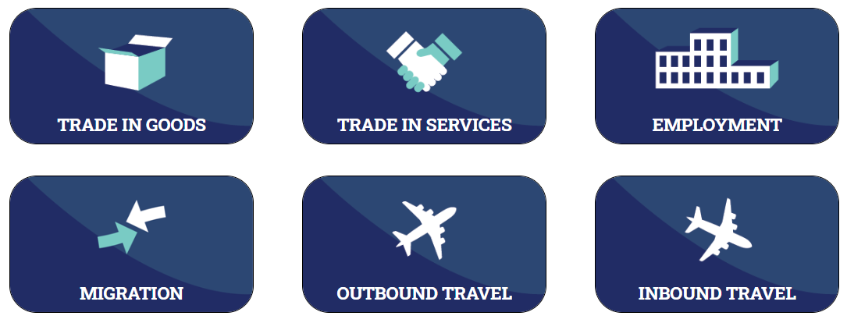
Úsáid na sonraí a ghintear sa phíchairt chun céatadán de Thrádáil Seirbhísí na hÉireann (Iompórtálacha) in 2018 a bhain le trádáil leis an Ríocht Aontaithe a ríomh.
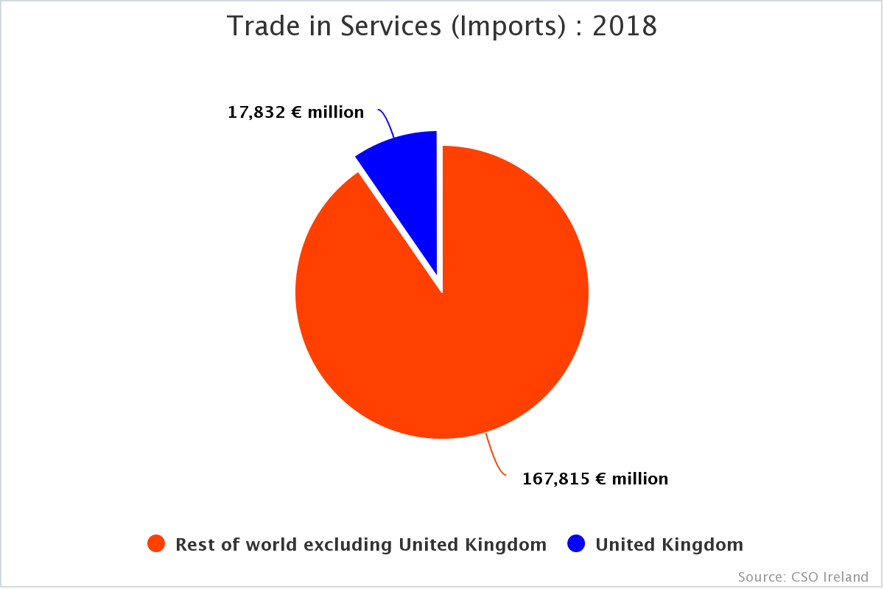
Tasc 2 – An Phíchairt/Treoghraf Comhcheangailte maidir le Trádáil Seirbhísí (Iompórtálacha) a Léirmhíniú.
Sa chairt thíos léiríonn na barraí buí Trádáil Seirbhísí iomlán na hÉireann (Iompórtálacha) don bhliain sin, agus léiríonn an barra gorm Trádáil Seirbhísí na hÉireann (Iompórtálacha) leis an Ríocht Aontaithe don bhliain sin.
Coinnigh do chúrsóir os cionn gach ceann de na barraí, breac síos na figiúirí a thaispeántar agus déan na ríomhanna ábhartha, agus ansin mínigh an coibhneas idir an treoghraf bánghorm agus na barraí buí agus gorma.
Tabhair tuairim ar aon treochtaí a fheiceann tú i dTrádáil Seirbhísí na hÉireann (Iompórtálacha) ó 2008 go 2018.

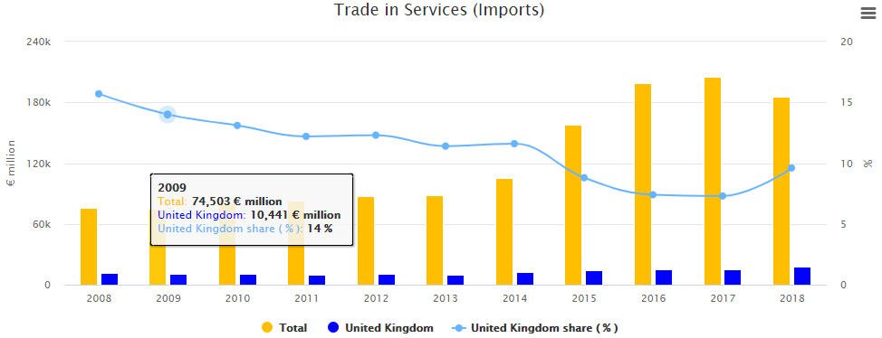

Tasc 3 – Déan arís Tascanna 1 agus 2 le haghaidh Trádáil Seirbhísí na hÉireann (Easpórtálacha), ag úsáid na gcairteacha ar bhun an leathanaigh.

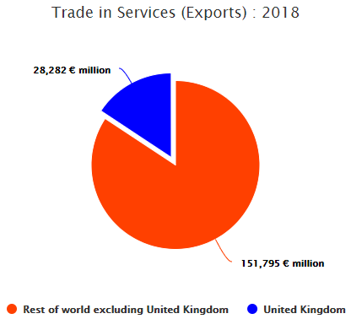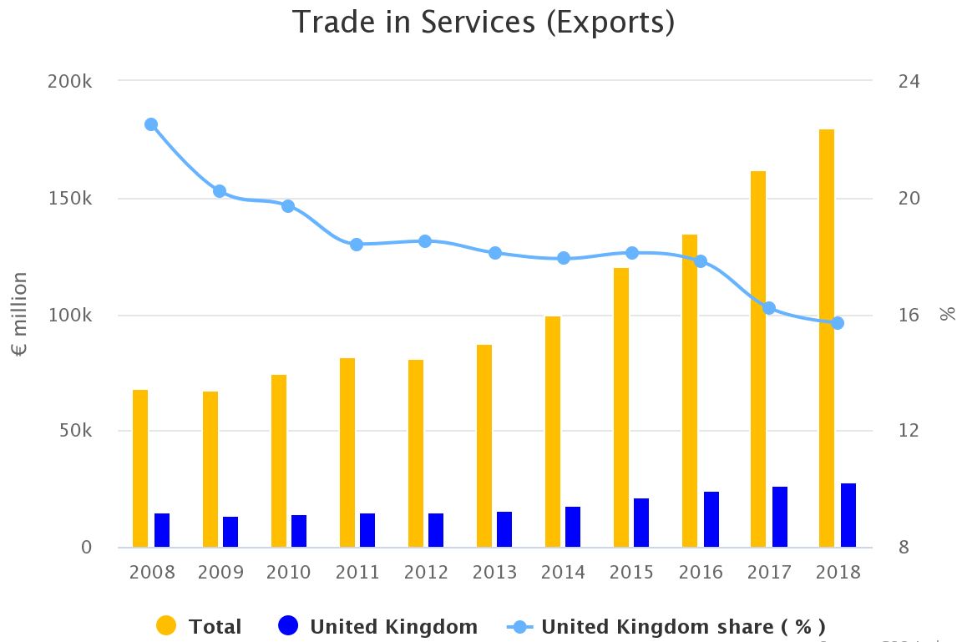

Tasc 4 – % Bliantúil Rollach a Ríomh
Roghnaigh Taisteal Amach.
Sa chairt thíos léiríonn na barraí buí líon iomlán turas a rinne daoine a bhfuil cónaí orthu in Éirinn go dtí gach tír (an Bhreatain Mhór san áireamh) don ráithe sin den bhliain, agus léiríonn an barra gorm turais a rinne daoine a bhfuil cónaí orthu in Éirinn chun na Breataine Móire.
Coinnigh do chúrsóir os cionn aon ceithre phéire as a chéile de na barraí buí agus gorma, breac síos na figiúirí a thaispeántar agus déan na ríomhanna ábhartha chun an coibhneas idir an treoghraf bánghorm (sciar na Breataine Móire mar % bliantúil rollach den iomlán) agus na barraí buí agus gorma a mhíniú.
Cén tuiscint atá agat ar ‘% bliantúil rollach’? Cén fáth a mbainfeá úsáid as ‘% bliantúil rollach’?
Tabhair tuairim ar aon treochtaí a fheiceann tú ar thurais a thugann daoine a bhfuil cónaí orthu in Éirinn i rith na tréimhse a chuirtear i láthair sa chairt. 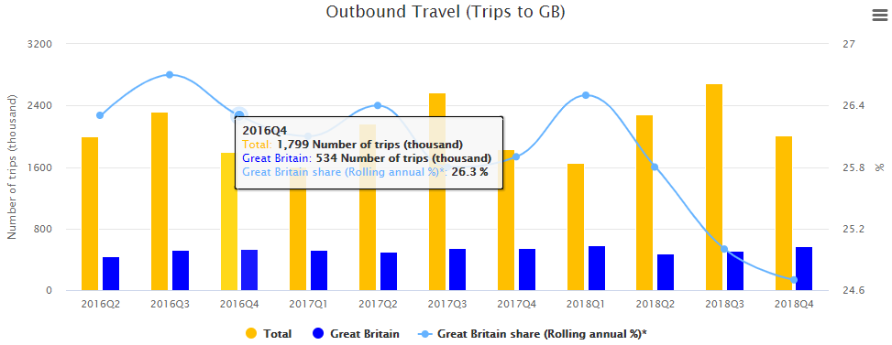

Tasc 5 – Meánchaiteachas daoine a bhfuil cónaí orthu in Éirinn ar thurais chun na Breataine Móire agus chuig tíortha eile a ríomh.
Ach úsáid a bhaint as an dá phíchairt ar an leathanach Taisteal Amach, ríomh an meánchaiteachas in aghaidh an turais (don tréimhse a thugtar):
- chun na Breataine Móire
- go dtí an chuid eile den domhan seachas an Bhreatain Mhór
- go dtí gach tír

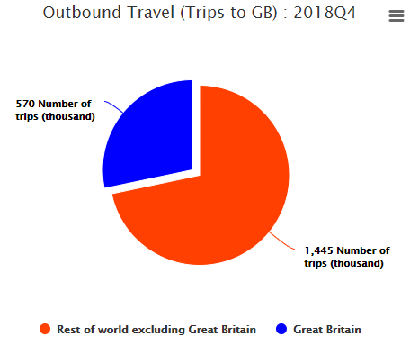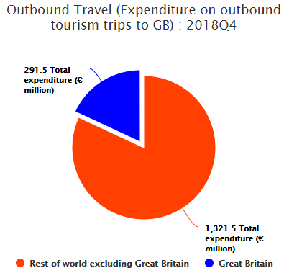

Déan comparáidí idir an meánchaiteachas ar thurais amach chun na Breataine Móire agus an meánchaiteachas ar thurais amach go dtí an chuid eile den domhan seachas an Bhreatain Mhór.

Réitigh Shamplacha

Tasc 1
An céatadán de Thrádáil Seirbhísí na hÉireann (Iompórtálacha) in 2018 a bhain le trádáil leis an Ríocht Aontaithe.

$$=\frac{An Ríocht Aontaithe}{Iomlán}×\frac{100}{1}$$
$$=\frac{17,832}{17,832+167,815}×\frac{100}{1}$$
$$=\frac{17,832}{185647}×\frac{100}{1}$$
$$=9.6\%$$

Tasc 2
An céatadán de Thrádáil Seirbhísí na hÉireann (Iompórtálacha) in 2018 a bhain le trádáil leis an Ríocht Aontaithe.

$$=\frac{An Ríocht Aontaithe}{Iomlán}×\frac{100}{1}$$
$$=\frac{10,441}{74,503}×\frac{100}{1}$$
$$=14\%$$

Déantar na pointí ar an treoghraf bánghorm a ríomh trí chéatadán iomlán na Trádála Seirbhísí (Iompórtálacha), ina bhfuil trádáil leis an Ríocht Aontaithe, a fháil.
Is féidir linn a fheiceáil go bhfuil an céatadán seo tar éis titim ó bhí 2008 ann, le haisphreabadh beag in 2018, rud a léiríonn mar a bhí spleáchas na hÉireann ar Thrádáil Seirbhísí (Iompórtálacha) leis an Ríocht Aontaithe ag dul i laghad.

Tasc 3
An céatadán de Thrádáil Seirbhísí na hÉireann (Easpórtálacha) in 2018 a bhain le trádáil leis an Ríocht Aontaithe.

$$=\frac{An Ríocht Aontaithe}{Iomlán}×\frac{100}{1}$$
$$=\frac{28,282}{28,282+151,795}×\frac{100}{1}$$
$$=\frac{28,282}{180,077}×\frac{100}{1}$$
$$=15.7\%$$

Ríomhtar na pointí ar an treoghraf bánghorm trí chéatadán na Trádála Seirbhísí (Easpórtálacha) iomlán ina bhfuil trádáil leis an Ríocht Aontaithe a fháil.
Is féidir linn a fheiceáil go bhfuil Trádáil Seirbhísí (Easpórtálacha) leis an Ríocht Aontaithe mar chéatadán den Trádáil Seirbhísí (Easpórtálacha) foriomlán tar éis laghdú chomh maith le linn na tréimhse ama seo, rud a leagann béim ar Thrádáil Seirbhísí méadaithe na hÉireann le tíortha seachas an Ríocht Aontaithe.

Tasc 4
Is féidir le céatadán bliantúil rollach léargas níos réadúla a thabhairt ar shuíomh, ag cur na bliana deireanaí san áireamh seachas roghbhlúire ó ráithe faoi leith amháin.
Ríomhann sé an céatadán ag úsáid ceithre léamh as a chéile seachas ceann amháin. Anseo tá ceithre léamh tógtha againn ó R4 2016 go R3 2017.

Ráithe | Gach ceann | An Bhreatain Mhór
R4 2016 | 1799 | 534
R4 2017 | 1607 | 519
R4 2017 | 2162 | 502
R3 2017 | 2572 | 543
Iomlán | 8140 | 2098

Céatadán de Thurais in R3 2017 chun na Breataine Móire
$$=\frac{543}{2572}×\frac{100}{1}$$
$$=21.1\%$$

Céatadán Bliantúil Rollach de Thurais in R3 2017 chun na Breataine Móire
$$=\frac{2098}{8140}×\frac{100}{1}$$
$$=25.8\%$$

Tabhair faoi deara go meaitseálann sé seo an figiúr a thugtar thuas ar an gcairt do mheán rollach R3 2017 agus léiríonn sé an pointe ar an treoghraf bánghorm.

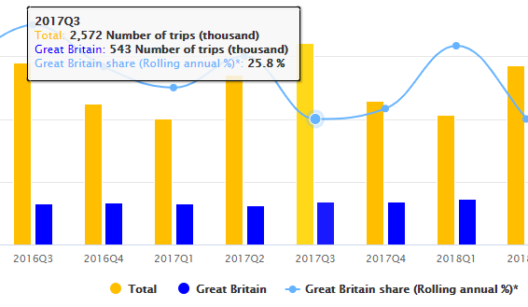

Tasc 5
Meánchaiteachas daoine a bhfuil cónaí orthu in Éirinn ar thurais chun na Breataine Móire.
$$=\frac{291,500,000}{570,000}$$
$=€511.40$

Meánchaiteachas daoine a bhfuil cónaí orthu in Éirinn ar thurais chuig an gCuid Eile den Domhan seachas an Bhreatain Mhór.
$$=\frac{1,321,500,000}{1,445,000}$$
$=€914.53$

Meánchaiteachas daoine a bhfuil cónaí orthu in Éirinn ar thurais chuig gach tír.
$$=\frac{291,500,000+1,321,500,000}{570,000+1,445,000}$$
$$=\frac{1,613,000,000}{2015000}$$
$=€800.50$

